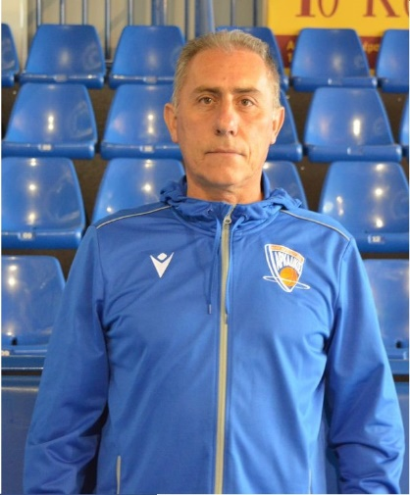

ΓΕΩΡΓΑΚΟΠΟΥΛΟΣ ΠΑΝΑΓΙΩΤΗΣ
Σ.Ε.Φ.Α. Ο ΑΡΚΑΔΙΚΟΣ

Θα ήθελα αρχικά να ευχηθώ καλή και δημιουργική χρονιά για προπονητές, αθλητές και παράγοντες των ομάδων της Ένωσής μας.
Οι στόχοι της ομάδας μας παραμένουν πιστoί στη φιλοσοφία ανάπτυξης των νεαρών αθλητών που προέρχονται από τις ακαδημίες μας.
Έτσι και φέτος ελπίζουμε μέσα από το rotation των νέων παιδιών του συλλόγου, να μπορέσουμε να είμαστε ανταγωνιστικοί με βασικό στόχο την παραμονή στην κατηγορία και την παρουσίαση μίας ομάδας που παίζει με ενέργεια, κυνηγάει κάθε φάση και προσπαθεί να παίξει ένα ελκυστικό μπάσκετ.
Στην φιλοσοφία μας ‘χωρούν’ και ορισμένοι αθλητές φοιτητές που μας προσέγγισαν και που θέλουν να βοηθήσουν την προσπάθεια της ομάδας και να εξελιχθούν ατομικά.
Θεωρώ ότι φέτος το πρωτάθλημα θα είναι ιδιαίτερα ανταγωνιστικό και ελπίζω όλοι να χαρούν τα παιχνίδια.

- Σας ευχαριστώ πολύ….

